四年忠班
蘭馨兒童 四年忠班 張繼安
優秀文章分享



「水蜜桃阿嬤」的讀書心得 王語晴

我看完了這本書覺得非常好看，我從以前就很喜歡這本書，這本書的作者是郝廣才。
水蜜桃阿嬤有七個孫子，最大十五歲的小璇想當護士、十二歲的小藍想做警察、十一歲的小涵想當美術老師、十歲的小潔想做音樂老師、八歲的小薇想做明星、六歲的小如想當醫生，而最小的小豹只有五歲，還不知道將來要做什麼，只知道長大要照顧阿嬤。
阿嬤住在新竹的尖石鄉，在高山上種水蜜桃，不管天氣是冷還是熱，阿嬤每天都為水蜜桃剪枝除草、用心栽種，阿嬤說：「要用心，才可能長出好的水蜜桃。」阿嬤把最多的愛給了七個孫子，雖然阿嬤皮膚很黑，但是在孫子的心裡，阿嬤像是個白雪公主。
阿嬤種水蜜桃，辛苦工作，一年的收入不到十萬元，問題是阿嬤又要養這麼多人，所以曾經有很多人想要領養阿嬤的孫子，可是孩子們都不願意，因為他們說：「再苦也要留在這個家！」去年阿嬤收入不到四萬元，可是他為了讓孫子忘記父母自殺的陰影，帶著七個孫子去六福村玩，七個孫子因為有阿嬤，所以慢慢找回失去的笑容。水蜜桃阿嬤和七個孫子沒有錢，但有愛；沒有恨，只有愛。
我看完了這本書，我覺得阿嬤真的很愛那七個孫子，孫子也很愛很愛阿嬤，因為故事裡說去年阿嬤收入不到四萬元，可是她為了要讓孩子忘記父母自殺的陰影，花了一萬元讓孫子出去玩，所以阿嬤一定非常愛這七個孫子，這七個孩子一定也非常愛阿嬤。

四年忠班班級活動照片
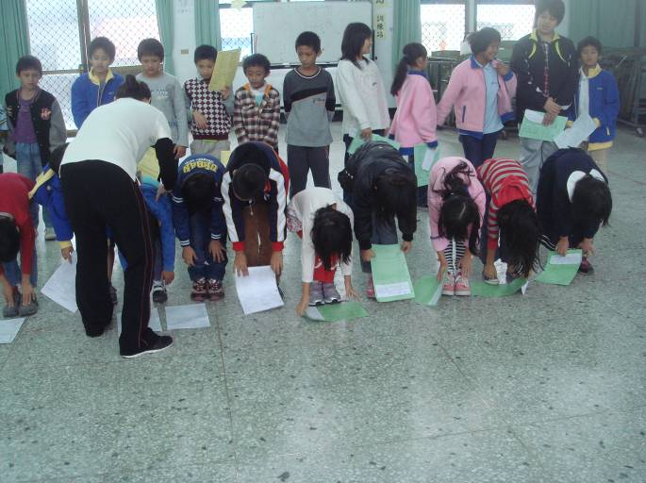 | 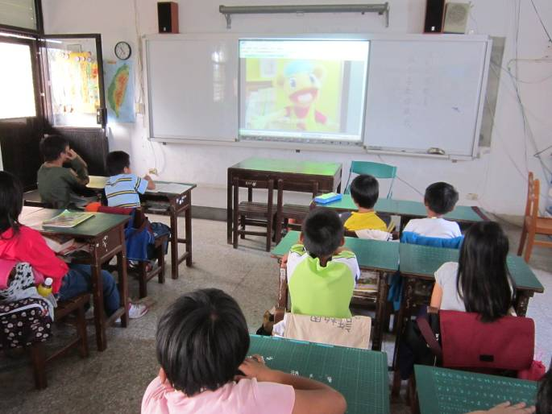
11月1日我們和一年級的同學坐校車到了平和國中做健康檢查。！ | 11月6日我們在進行性別平等教育，看完影片後還討論問題。
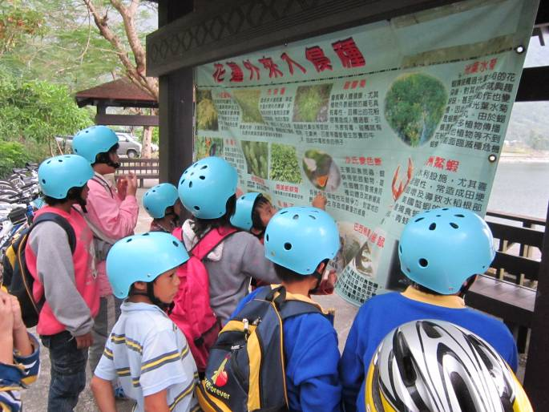 | 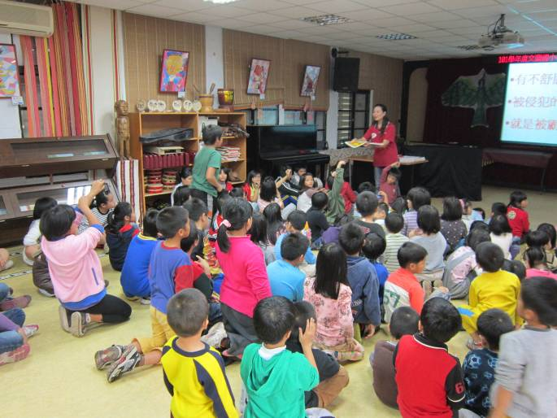
11月9日綜合課程，我們騎著單車，向鯉魚潭出發，探訪這個多年的好鄰居。 | 11月20日反毒反家暴活動，我們有回答問題拿到獎品唷！
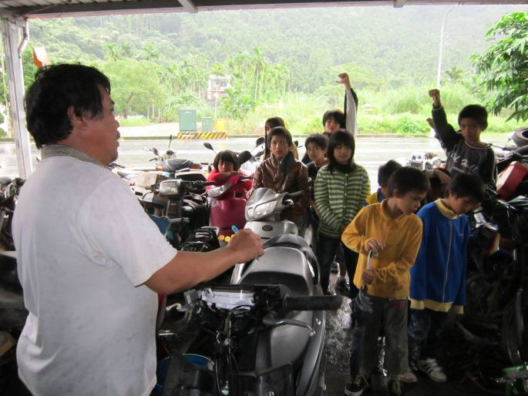 | 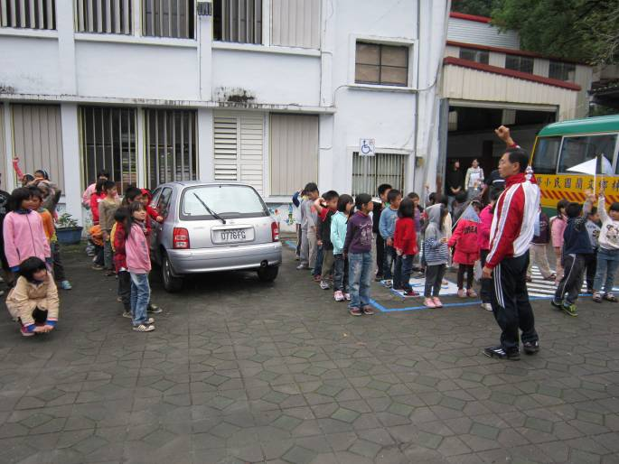
11月23日綜合課程，這一次我們去訪問機車行楊老闆，瞭解他的夢想，收穫了很多學問。 | 11月27日交通安全宣導，我們實際體驗校車駕駛座看不到的死角和小旗子的功用喔！

